Nº Correlativo : 08/2022

Empresa: Centro EULA Chile | Fecha: 28-10-2022
Lugar: Alto Biobío | Presidente CPHS: Ricardo Figueroa Jara
Hora Inicio: 15:30 | Hora Termino: 16:30

Representantes de la EMPRESA | Asistencia |  | Representantes de TRABAJADORES | Asistencia
Beltrán Concha Johanna | Presente |  | Ambiado Rodríguez Yely | Presente
Echeverría Valdenegro Luis | Ausente/Justificado |  | Arriagada Pedro Sanhueza | Presente
Figueroa Jara Ricardo | Presente |  | Basualto Muñoz Silvia | Presente
Mora Correa Alejandro | Presente |  | Henríquez Brash Alex | Presente
Salazar Barriga Ximena | Ausente/Justificado |  | Rocha Retamal Jorge | Ausente/Justificado
Vilches Meriño Miguel | Presente |  | Torres Valenzuela Joana | Presente

INVITADOS |  | Asistencia
Gonzalo Parra |  | Ausente
Sandra Aguilar |  | Presente
Ricardo Barra |  | Presente

Objetivos: |  |  |  |  | %
1 | Cumplir el 100% de las funciones del D.S.N°54 | 90 | 4 | Evaluar grado cumplimiento normas sanitarias respecto a la pandemia | 100
2 | Investigar el 100% de los accidentes del trabajo | 100 | 5 | Cumplir con el Programa de actividades | 90
3 | Investigar el 100% de las enfermedades profesionales | 100 | 6 | Cumplir con la capacitación obligatoria para los miembros del COMPAR | 90

Lectura Acta Anterior
Aprobado | Aprobada
Pendientes | si

Estadísticas del Mes: Octubre 2022

Accidentes | Días Perdidos
Acumulado: 0 | Acumulado: 0
Tasa Accidentabilidad Mes:0 | Tasa Siniestralidad Mes: 0

Temas Tratados:
Lectura Acta Anterior y revisión Informe comisiones
Implementación de camillas para edificios que no cuenten con una.
Covid: Se continúa con difusión sobre nuevo protocolo Covid (aforos, uso de mascarillas, distancia).
Aparecen nuevos casos de COVID, Pablo Pedreros, Rodrigo Sánchez, René Olivares, Matías Campos, Valentina Cartes y Luis Riquelme.
Cambio piso UME
Revisión Lava ojos laboratorios y bodega azul.
Activación alarma por polvo, Revisión Lava ojos laboratorios y bodega azul.
Revisar tráfico puerta emergencia piso EULA 3

Acuerdos Tomados |  | Responsable | Plazo | Estado
1 | Se aprueba acta anterior: |  |  | Aprobada
2 | Extender invitación a capacitación de emergencia a académicos con carácter de obligatoriedad. | Ricardo Figueroa |  | Realizado
3 | Implementar Difusión en Monitores (noticias EULA) | Difusión | Noviembre | Realizado
5 | Coordinar pausas activas. | Miguel Vílchez | Noviembre | Realizado
6 | Señalización para evitar tráfico normal por puertas de emergencias. | Miguel Vílchez | Noviembre | Realizado
7 | Evaluar ruidos en equipos de Absorción Atómica. |  |  | Realizado


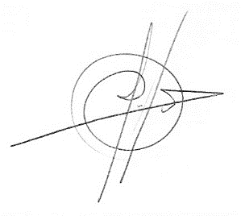
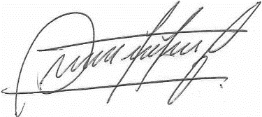

PRESIDENTE |  | SECRETARIO
c.c.: Asociación Chilena de Seguridad Archivo
Dirección de Personal
Dirección Centro EULA-Chile

